ПЛАН ПО ОБРАЗОВАТЕЛЬНЫМ ОБЛАСТЯМ, НАПРАВЛЕННЫХ НА РЕШЕНИЕ ЗАДАЧ ОСНОВНОЙ ОБРАЗОВАТЕЛЬНОЙ ПРОГРАММЫ ДЕТСКОГО САДА В РАМКАХ РЕАЛИЗАЦИИ ПРОЕКТА
«ВИРТУАЛЬНЫЙ ДЕТСКИЙ САД «ПЛАНЕТА ДЕТСТВА»

(12.10.2020-15.10.2020)

для детей подготовительного возраста (6-7 лет)
Тема «Лес – богатство и краса, береги свои леса!»
Направление | Содержание
Познавательное развитие (окружающий мир):  1.Тема  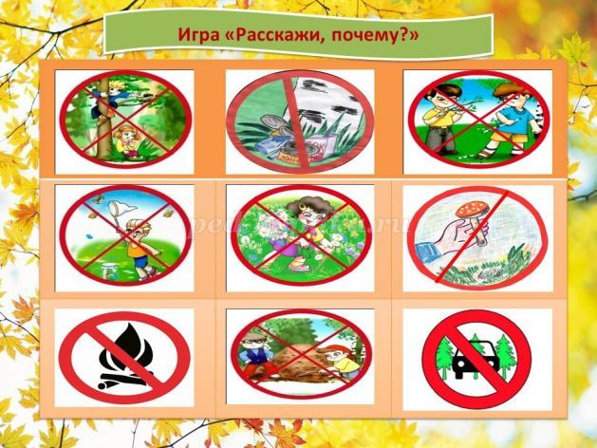 | Задание: Взрослый показывает экологический знак – например, что нельзя в лесу слушать громко музыку. Ребенок отвечает, что это за знак и почему этого нельзя делать в природе.
2.Тема Д/И. «Для каждой ветки свои детки» | 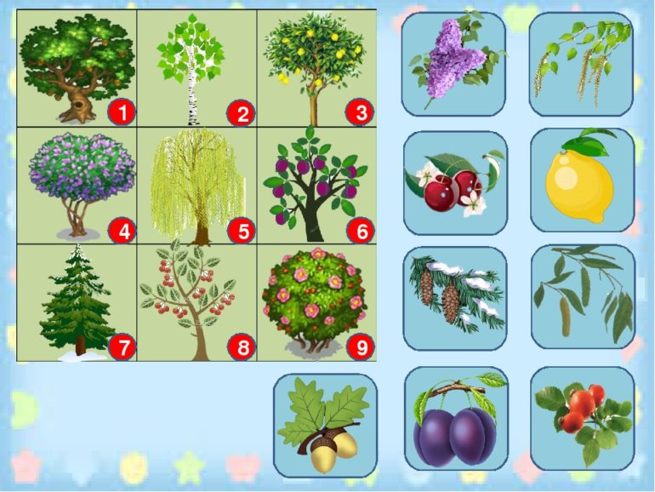
Познавательное развитие (математика - ФЭМП)  1.Тема Собери картинку  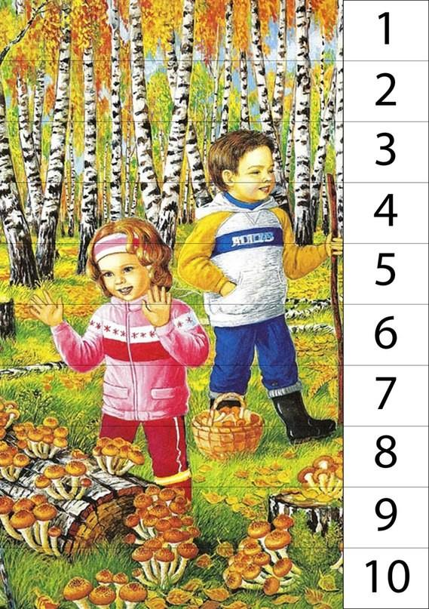 | Задание: Взрослый раздает детям разрезные части и просит их собрать целую картинку, опираясь на цифры. Только последовательно расположив цифры от 1 до 10 можно получить целостное изображение.
2.Тема Д/И. «Найди и сосчитай» | 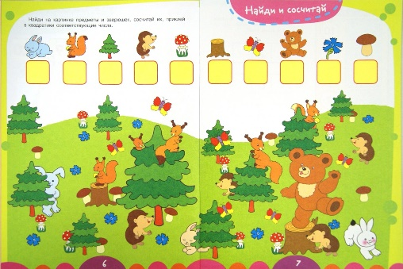
Развитие речи  1.Тема Игра «Один – много». | Задание: Одна ветка осины – много веток осины.  Одна ветка липы – много веток липы.  Одна ветка рябины – много веток рябины.  Одна ветка дуба – много веток дуба.  Одна ветка клёна - много веток клёна.  Одна ветка сосны – много веток сосны.
2.Тема Игра «Узнай хвойное дерево» | Назови лиственные и хвойные деревья. Почему лиственные называются лиственными? А хвойные хвойными?  Хлопни в ладоши, если услышишь хвойное дерево:  рябина, ель, тополь, липа, клён, сосна, ива, берёза, пихта, кедр, каштан, дуб, лиственница, осина.
Лепка. Тема «Сказочное дерево» | Задание: Сначала на картон мы нанесем достаточно толстым слоем пластилин. Взрослый спрашивает, почему я для этого взяла пластилин темно-зеленого цвета? Ответ ребенка.  Да, ведь дерево у нас растет в зеленом лесу. Затем из пластилина коричневого цвета я раскатала жгуты (валики). Из более толстого я сделала ствол дерева, а из тонкого – веточки. А как же нам сделать листочки? Ответ ребенка  Посмотри, у нас есть зерна риса, если на них посмотреть внимательно, то можно увидеть, что они похожи на листочки. Вот эти зернышки и станут листочками сказочного дерева. Я их аккуратно вдавлю в пластилин рядом с веточками. А как ты представляете себе сказочное дерево?
Аппликация. Тема «Осенний лес» | В самом начале работы над аппликацией необходимо подготовить прямоугольники различного цвета для крон деревьев и удлиненные прямоугольники коричневого цвета для стволов. Складываем коричневые прямоугольники пополам и вырезаем их, делая шире у будущего основания и уже сверху. Далее складываем разноцветные прямоугольники пополам и вырезаем их в произвольной симметричной форме. Начинаем формировать аппликацию, распределив несколько стволов на листе картона и наклеив их. К стволам добавляем вразброс кроны разных форм и цветов. После того, как проделана основная работа, делаем внизу полянку из цветной бумаги салатового цвета.
Рисование.  1.Тема «Берегите лес» | Задание: Предложите нарисовать лист округлой формы (липы, березы, осины или ольхи). Покажите ребенку, как простым карандашом наметить форму листа: сначала рисуется круг, делится линией (стержнем) на две части, а затем листику придается нужная форма. Удлиненный лист (вербы, ивы) рисуется из овала. Затем можно попробовать изобразить лист дуба. Для этого нужно наметить прямоугольник, разбить его на полосы, провести в нем центральную линию, а затем закруглять волнами каждую ячейку, передавая форму дубового листочка. Остается закрасить цветными карандашами готовые листья. Учите детей не только закрашивать листья одним цветом, но и использовать в рисовании несколько цветов, плавно переходящих из одного в другой или накладывающихся один на другой. Можно дополнить листья тонкими прожилками.
Игры | «Изобрази»  Изобразите, как растение будет вести себя под легким утренним ветерком (деревья покачивают ветками-руками, шевелят пальцами-листочками, цветы и кусты плавно покачиваются).  2. Изобразить, как растения сгибаются под натиском урагана.  3. Изобразить, как лесные растения качаются под порывами холодного осеннего ветра.  4. Показать, что случается с растениями под проливным дождиком.  5. Продемонстрировать, как растения ведут себя во время летней жары.  6. Изобразить, как растения радуются вечерней прохладе.  «Грибник»  Ведущий готовит инвентарь: кубики, кегли, небольшие игрушки, пирамидки и т.д. Задание для ребенка следующее — расставить кубики или кегли по всей комнате на расстоянии друг от друга. Если есть спортивный комплекс, можно некоторые кегли развесить на нем. Затем ребенок закрывает глаза (можно завязать платком) и по памяти начинает искать «грибочки»-игрушки по комнате и складывать в корзинку или ведерко. Поиграв так несколько раз можно задание усложнить — установить фиксированное время на сбор грибов.

